|  |  |  |  |  |  |  |  |  |
| --- | --- | --- | --- | --- | --- | --- | --- | --- |
|  | |  |  |  |  | |  | | --- | |  | |  |
|  | | | | | |
| （[HaierMDM 海外客户管理客户（市场小微）属性修改功能开发](http://ump.haier.net:8080/browse/MDM-1340" \t "http://ump.haier.net:8080/plugins/servlet/gadgets/_parent)） | | | | | |
| 软件技术规格说明书 | | | | | |
| 文件版次： | QMS2013 |  | | | | | |
|  | |
|
|
|  | | | | | |
| 文档编号 | MDM20150428 | | | 版本号 | 1.0 |
| 分册名称 |  | | | 第册/共册 | |
| 总页数 |  | 正文 |  | 附录 |  |
| 编制 |  | 审批 |  | 生效日期 |  |
|  | | | | | |
| 沈阳东软软件股份有限公司 | | | | | |
|  | | | | | |

|  |  |  |  |  |  |
| --- | --- | --- | --- | --- | --- |
| 修改记录 | | | | | |
|  | | | | | |
| 版本号 | 变更控制报告  编号 | 更改条款及内容 | 更改人 | 审批人 | 更改日期 |
| V1.0 |  |  | 徐克阳 |  |  |
|  |  |  |  |  |  |
|  |  |  |  |  |  |
|  |  |  |  |  |  |
|  |  |  |  |  |  |
|  |  |  |  |  |  |
|  |  |  |  |  |  |
|  |  |  |  |  |  |
|  |  |  |  |  |  |
|  |  |  |  |  |  |
|  |  |  |  |  |  |
|  |  |  |  |  |  |
|  |  |  |  |  |  |
|  |  |  |  |  |  |
|  |  |  |  |  |  |

目录

1 引言 4

1.1 文档编制目的 4

1.2 背景 4

3 接口需求 4

3.1 用户界面 4

3.2 软件接口 4

5 数据库功能设计 4

5.1 数据表设计 4

# 1 引言

# 文档编制目的

为OTC（除6460之外）增加到产品大类控制权限，为用户增加产品大类分片，用户分片的人才能维护物料信息。

开发完成后，为这三家贸易公司HIC6500，HEM6770和HPK6620配置用户大类分片

功能发布后同步进行权限配置：

1、配置五家公司HIC6500，HEM6770和HPK6620,6622,6623，支持到产品大类控制

2、刷新新加坡6460有效用户的产品大类分片（把分片信息上级编码刷上6460）

3、针对HIC6500，HEM6770和HPK6620，6622,6623五家公司的人员权限重新分片

a.为邰晓飞（00576231）和尹金凤（00572006）分配全部分片

b.为其他人配置除厨电大类（18，27，45和52）之外的大类分片

4、调整6460下厨电大类（18，27，45和52）权限分片：

a.为邰晓飞（00576231）和尹金凤（00572006）配置厨电大类（18，27，45和52）权限

b.排查其他拥有厨电大类（18，27，45和52）的人，并将其权限分片停用（停用的时候做好备注）

# 背景

为OTC（除6460之外）增加到产品大类控制权限，为用户增加产品大类分片，用户分片的人才能维护物料信息。

开发完成后，为这三家贸易公司HIC6500，HEM6770和HPK6620配置用户大类分片

功能发布后同步进行权限配置：

1、配置五家公司HIC6500，HEM6770和HPK6620,6622,6623，支持到产品大类控制

2、刷新新加坡6460有效用户的产品大类分片（把分片信息上级编码刷上6460）

3、针对HIC6500，HEM6770和HPK6620，6622,6623五家公司的人员权限重新分片

a.为邰晓飞（00576231）和尹金凤（00572006）分配全部分片

b.为其他人配置除厨电大类（18，27，45和52）之外的大类分片

4、调整6460下厨电大类（18，27，45和52）权限分片：

a.为邰晓飞（00576231）和尹金凤（00572006）配置厨电大类（18，27，45和52）权限

b.排查其他拥有厨电大类（18，27，45和52）的人，并将其权限分片停用（停用的时候做好备注）

# 接口需求

为OTC（除6460之外）增加到产品大类控制权限，为用户增加产品大类分片，用户分片的人才能维护物料信息。

开发完成后，为这三家贸易公司HIC6500，HEM6770和HPK6620配置用户大类分片

功能发布后同步进行权限配置：

1、配置五家公司HIC6500，HEM6770和HPK6620,6622,6623，支持到产品大类控制

2、刷新新加坡6460有效用户的产品大类分片（把分片信息上级编码刷上6460）

3、针对HIC6500，HEM6770和HPK6620，6622,6623五家公司的人员权限重新分片

a.为邰晓飞（00576231）和尹金凤（00572006）分配全部分片

b.为其他人配置除厨电大类（18，27，45和52）之外的大类分片

4、调整6460下厨电大类（18，27，45和52）权限分片：

a.为邰晓飞（00576231）和尹金凤（00572006）配置厨电大类（18，27，45和52）权限

b.排查其他拥有厨电大类（18，27，45和52）的人，并将其权限分片停用（停用的时候做好备注）

## 用户界面

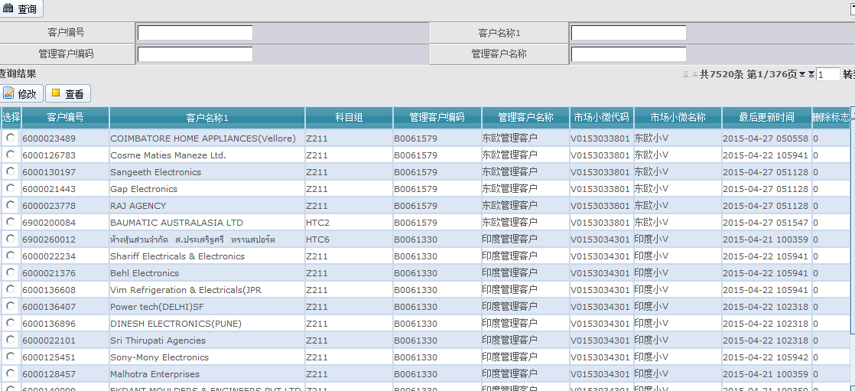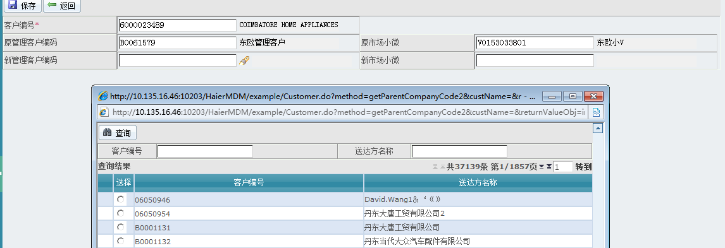

## 软件接口

# 数据库功能设计

## 数据表设计

PROCEDURE PRC_ABROAD_cust_sub_change(IN_ACTION_BATCH_ID IN VARCHAR2,

IN_USER_NAME IN VARCHAR2,

RETCODE OUT VARCHAR2,

RETMSG OUT VARCHAR2) IS

*--自定义异常*

lcl_cotinue_exception exception;

lcl_apply_customer_imp hm_apply_customer_imp%rowtype;

lcl_msg varchar2(255);

lcl_count integer;

begin

for lcl_apply_customer_imp in (select *

from hm_apply_customer_imp m

where m.action_batch_id =

IN_ACTION_BATCH_ID) loop

begin

lcl_msg :=lcl_apply_customer_imp.customer_number|| '管理客户'|| lcl_apply_customer_imp.branch_company_code||'修改成功';

*--校验*

*--*

*--*

*--*

*--校验客户编码是否存在*

select count(*)

into lcl_count

from hm_customers c

where c.customer_number = lcl_apply_customer_imp.customer_number

and c.delete_flag = '0';

if lcl_count = 0 then

lcl_msg := lcl_apply_customer_imp.customer_number ||'客户编码不存在或以删除';

raise lcl_cotinue_exception;

end if;

*--校验是否是海外客户*

if not regexp_like(lcl_apply_customer_imp.customer_number, '^6.*$') then

lcl_msg := lcl_apply_customer_imp.customer_number ||'该客户不是海外客户';

raise lcl_cotinue_exception;

end if;

*--校验管理客户是否是有效的*

select count(*)

into lcl_count

from hm_cust_sub_company sb

where sb.delete_flag = '0'

and sb.branch_company_code =

lcl_apply_customer_imp.branch_company_code;

if lcl_count = 0 then

lcl_msg := lcl_apply_customer_imp.customer_number ||'管理客户编码'||lcl_apply_customer_imp.branch_company_code||'不存在或以删除';

raise lcl_cotinue_exception;

end if;

*---*

*---*

*---*

insert into hm_cust_additional_data_his

select *

from hm_cust_additional_data ad

where ad.customer_id =

(select c.row_id

from hm_customers c

where c.customer_number =

lcl_apply_customer_imp.customer_number);

update hm_cust_additional_data ad

set ad.manage_customer = lcl_apply_customer_imp.branch_company_code,

ad.last_upd = sysdate,

ad.action_batch_id = IN_ACTION_BATCH_ID,

ad.last_upd_by = IN_USER_NAME

where ad.customer_id =

(select c.row_id

from hm_customers c

where c.customer_number =

lcl_apply_customer_imp.customer_number);

UPDATE HM_ACTION_BATCH_ITEM

SET REMARK = lcl_msg, SUCCESS_FLAG = '1'

WHERE MASTER_ROW_ID = lcl_apply_customer_imp.ROW_ID

AND ACTION_BATCH_ID = IN_ACTION_BATCH_ID;

exception

when lcl_cotinue_exception then

UPDATE HM_ACTION_BATCH_ITEM

SET REMARK = lcl_msg, SUCCESS_FLAG = '0'

WHERE MASTER_ROW_ID = lcl_apply_customer_imp.ROW_ID

AND ACTION_BATCH_ID = IN_ACTION_BATCH_ID;

end;

end loop;

commit;

RETCODE := 'S';

RETMSG := 'OK';

exception

when others then

rollback;

RETCODE := 'E';

RETMSG := SQLERRM || ' 存储过程出错';

end PRC_ABROAD_cust_sub_change;